Modelagem, acionamento e controle
(automação seqüencial)

SÉRIE DE EXERCÍCIOS 5

Exemplos práticos de modelagem de sistemas automatizados seqüenciais

Nesta série de exercícios, propomos situações práticas de sistemas automatizados seqüenciais freqüentemente utilizados em aplicações industriais. Os problemas deverão ser resolvidos segundo a sistemática utilizada no exemplo apresentado na solução (peça ao seu professor para apresentar o exemplo).

EXERCÍCIOS

5.1 Sistema automatizado para transferência de peças e elevador.
Descrição: Um dispositivo de transferência automatizado de peças é composto por duas esteiras de chegada (A e B) e um carro, que se desloca sob trilhos (T), com um dispositivo de preensão acoplado (G), podendo subir ou descer, desde que uma peça se apresente sobre a esteira A ou B. O carro se desloca automaticamente para preensão da peça, deslocando-se a seguir, para depositá-la sob um elevador. Este desce, e dois cilindros pneumáticos (P e V), que constituem uma gaveta linear, extraem a peça (empurram-na para uma esteira C).

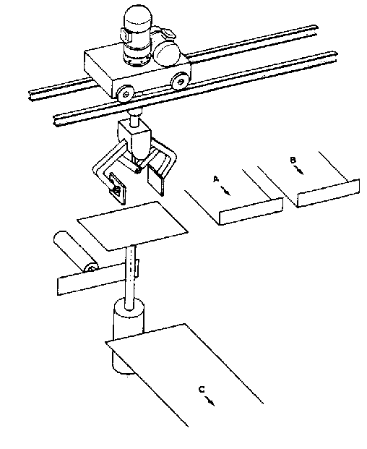

Figura-exercício 5.1

Princípio de funcionamento do sistema: Consiste em verificar a presença da peça em uma das esteiras de chegada, que será então apreendida pela garra e transportada até a bandeja do cilindro V, previamente colocado na posição alta. A seguir, o cilindro V desce a peça até o nível do cilindro P, que então extrai a peça para a esteira C. Prevê-se ainda um sistema de prioridade, de forma a não acumular peças nas esteiras.

Atuadores e sensores do sistema
Sistema de acionamento
V₊ Eletroválvula que comanda o avanço de V
V- Eletroválvula que comanda o recuo de V
P₊ Eletroválvula que comanda o avanço de P
P- Eletroválvula que comanda o recuo de P
D Motor que aciona o carro para direita
E Motor que aciona o carro para a esquerda
PP Atuador que faz a garra pegar uma peça
LP Atuador que faz a garra liberar uma peça

Descrição dos sensores
x Sensor de presença do carro na posição de repouso
y Sensor de presença do carro sobre a esteira A
z Sensor de presença do carro sobre a esteira B
a Sensor de presença de peça na esteira A
b Sensor de presença de peça na esteira B
spp Sensor de peça na operação de apreensão da garra
sv₊ Sensor que indica máximo avanço do cilindro V
sv₋ Sensor que indica máximo recuo total do cilindro V
sp₊ Sensor que indica máximo avanço do cilindro P
sp Sensor que indica posição de recuo total do cilindro P.

Figura-exercício 5.2

Neste exercício pedem-se:

a) Descrição das entradas e saídas.
b) Descrição funcional através do Grafcet.
c) Descrição tecnológica através do Grafcet.
d) Implementação do sistema de acionamento, supervisão e comando em CLP, realizando a: identificação das entradas e saídas utilizadas no esquema de montagem proposto; e
relação de entradas e saídas utilizando os mnemônicos adequados.

5.2 Sistema automatizado para mistura de produtos

Descrição: Uma estação de mistura é composta por dois reservatórios contendo dois produtos (A e B). Estes são misturados num outro reservatório (C), sustentado por células de carga, que monitoram o peso. A rotação de uma hélice no recipiente M promoverá a mistura dos dois produtos.

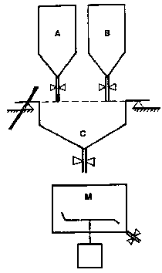

Figura-exercício 5.3

Neste exercício pedem-se:

a) Descrição tecnológica através do Grafcet.
b) Identificação das variáveis de entradas e saídas utilizadas para a implementação em um CLP (relação de entradas e saídas, colocando mnemônicos adequados).

5.3 Posicionamento automático de um sistema de furação de peças

Descrição: Estação que realiza a furação de uma peça com controle de velocidade de aproximação, avanço e retorno. Uma furadeira automatizada é programada para descer a grande velocidade da posição alta (h) até encontrar o sensor b₁; desce então em velocidade baixa até b₂, retornando depois até a posição h em alta velocidade.
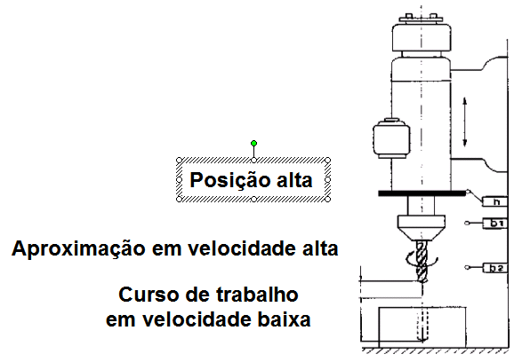

Figura-exercício 5.4

Partes Operativa e Comando

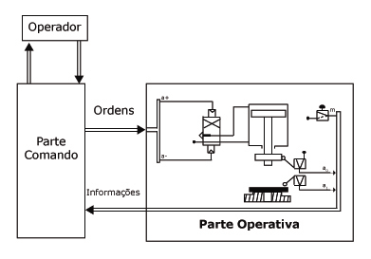

Figura-exercício 5.5

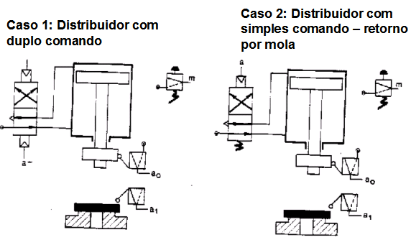
Figura-exercício 5.11

Neste exercício pedem-se:

a) Descrição tecnológica através do Grafcet.
b) Identificação das variáveis de entradas e saídas utilizadas para a implementação num CLP (relação de entradas e saídas, colocando mnemônicos adequados).

5.4 Sistema automatizado de triagem de caixas

Descrição: Um dispositivo automatizado de triagem de caixas é composto por um sistema de transferência principal e dois secundários (este exemplo contempla apenas duas possibilidades de separação). Cada sistema é composto basicamente por uma esteira e um atuador linear (cilindro), que no sistema principal tem como objetivo empurrar a caixa para uma das duas esteiras de separação; e os cilindros destas deslocam a peça para a respectiva esteira de transferência. Esses dispositivos dispõem de sensores e stops de posicionamento das caixas, se vê na Figura-exercício 5.12.

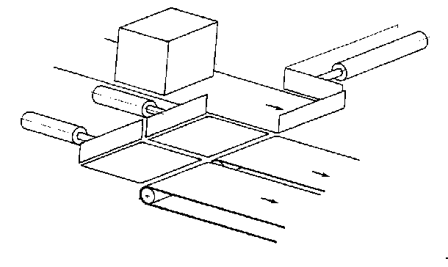

Figura-exercício 5.12

Neste exercício pedem-se:

a) Descrição tecnológica através do Grafcet
b) Identificação das variáveis de entrada e saída utilizadas para a implementação em um CLP (relação de entradas e saídas, colocando mnemônicos adequados).

5.5 Sistema automatizado de usinagem e inspeção de peças

Descrição: O sistema automatizado, visto na Figura-exercício 5-13, é composto por um cilindro rotativo, que permite ao platô superior (mesa indexada) girar 120 graus, possibilitando três operações:
- carregamento de peças;
- furação;
- controle, inspeção e caracterização das peças furadas.

Objetivo: Elaborar o Grafcet funcional (nível 1) e tecnológico (nível 2) para:
- uma operação de cada vez;
- as três operações simultâneas.

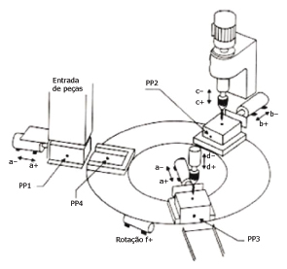

Figura-exercício 5-13

a) Descrição tecnológica através do Grafcet.
b) Identificação das variáveis de entrada e saída utilizadas para a implementação em um CLP (relação de entradas e saídas, colocando mnemônicos adequados).

5.6 Máquina automatizada para preparação de bebidas quentes (café, chocolate, capuccino, chá e água)

Descrição: A máquina terá seis botões para escolha da bebida a ser preparada, dois botões para seleção do nível no copo e um botão de reset de alarme.

Figura-exercício 5-14

Especificações tecnológicas

A variável inteira BEB receberá o valor que indica qual bebida foi solicitada. Os valores a serem assumidos serão os seguintes:

BEB = 0 – Nenhuma bebida selecionada
BEB = 1 – Café selecionado
BEB = 2 – Café amargo selecionado
BEB = 3 – Chocolate selecionado
BEB = 4 – Capuccino selecionado
BEB = 5 – Chá selecionado
BEB = 6 – Água quente selecionada

A variável inteira NIVEL receberá o valor que indica qual o nível desejado.

NIVEL = 0 – Nenhum nível selecionado
NIVEL = 1 – Nível baixo (curto)
NIVEL = 2 – Nível alto (longo)

Admitimos que a dosagem de água é feita por abertura de uma válvula do tipo solenóide. Por um determinado tempo, a água é mantida aquecida em um reservatório, com um sensor de nível. Sempre que o nível estiver abaixo do mínimo permitido, a máquina acionará um alarme de falta de ingrediente, com indicação no display. O controle da temperatura da água será feito pelo termostato, que liga e desliga a resistência de aquecimento.
Os outros ingredientes serão controlados por meio de uma válvula dosadora. Cada ingrediente terá uma chave de nível, que indicará sua falta no reservatório por acionamento de um alarme.
O automatismo verificará a temperatura da água e o nível dos ingredientes antes de iniciar a preparação de qualquer bebida.
Neste exercício pedem-se:

- Descrição funcional através do Grafcet.
- Descrição tecnológica através do Grafcet.
- Descrição correspondente em Ladder.
- Implementação em CLP, realizando a:
- identificação das entradas e saídas utilizadas no esquema de montagem proposto;
- documentação na CLP utilizada (a relação de entradas e saídas, colocando mnemônicos adequados).

